Отлов безнадзорных животных

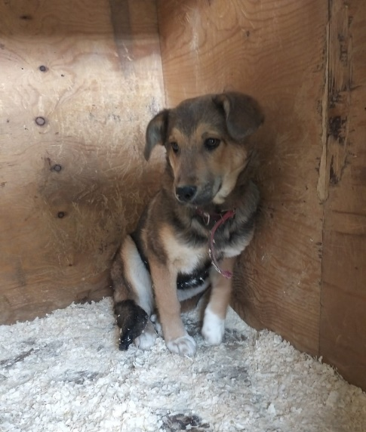 | ул. Дорожная, д.30  03.04.2023г.
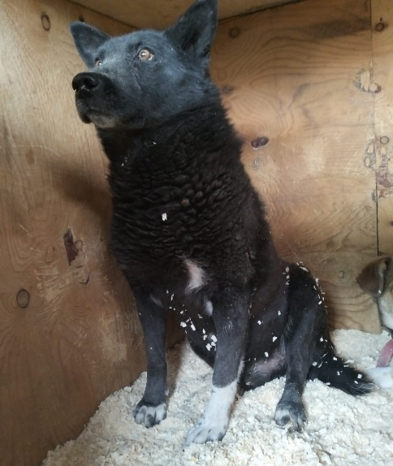 | ул. Дорожная, д.30  03.04.2023г.
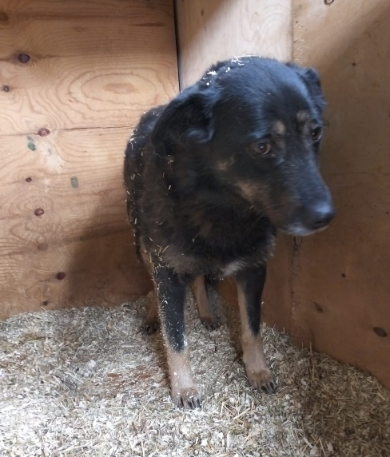 | ул. Дорожная, д.28  03.04.2023г.
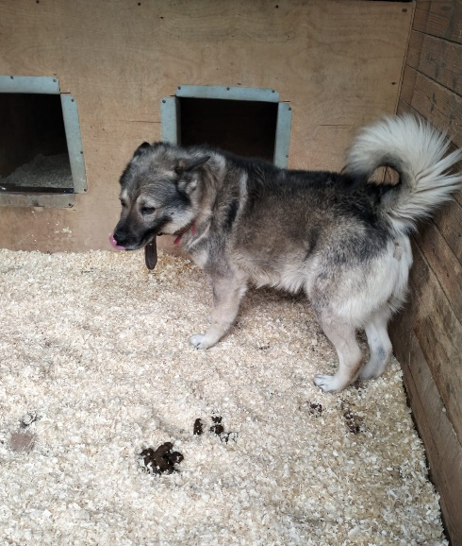 | МКАД 31км, 12с1  04.04.2023г.
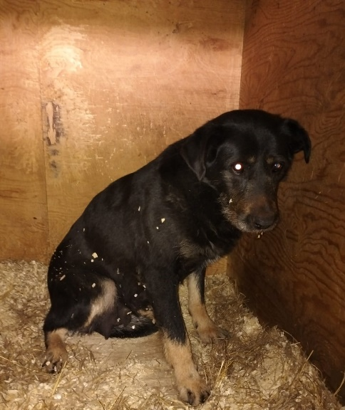 | МКАД 31км, 12с1  04.04.2023г.
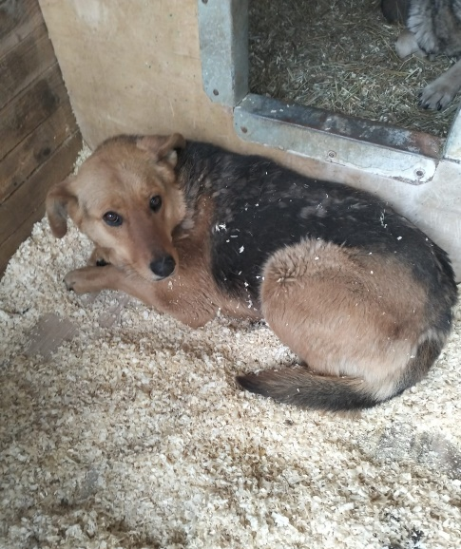 | ул. Коломенская, д.21  04.04.2023г.
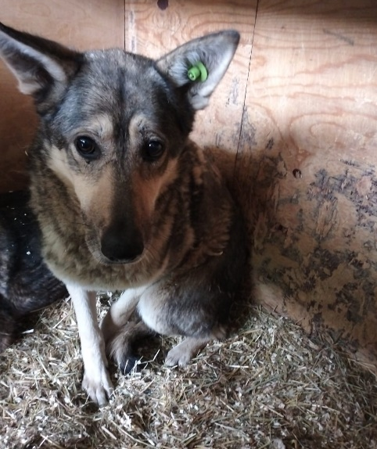 | ул. Коломенская, д.21  04.04.2023г.
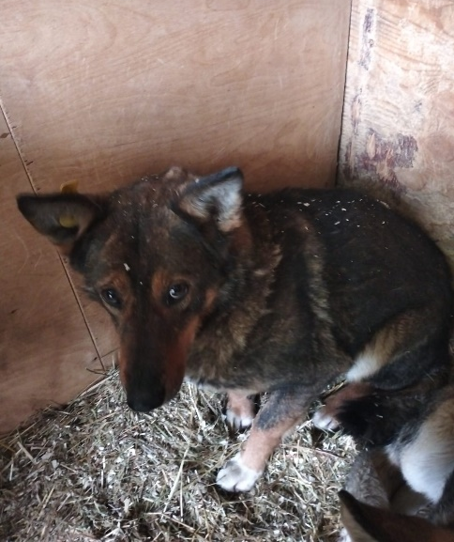 | ул. Коломенская, д.21  04.04.2023г.
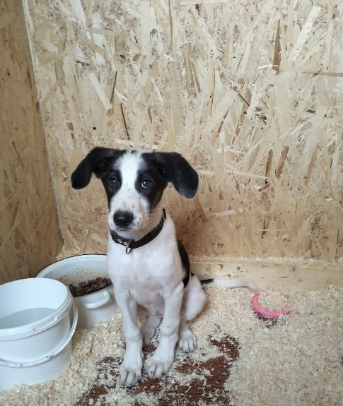 | ул. Коломенская, д.21  05.04.2023г.
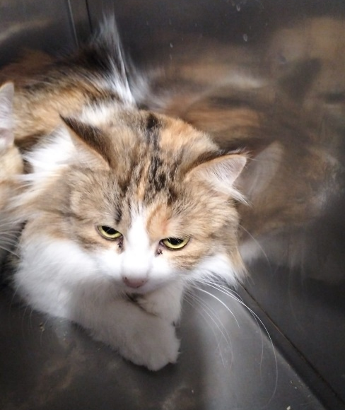 | ул. Мусы Джалиля, д.5, к.5  08.04.2023г.
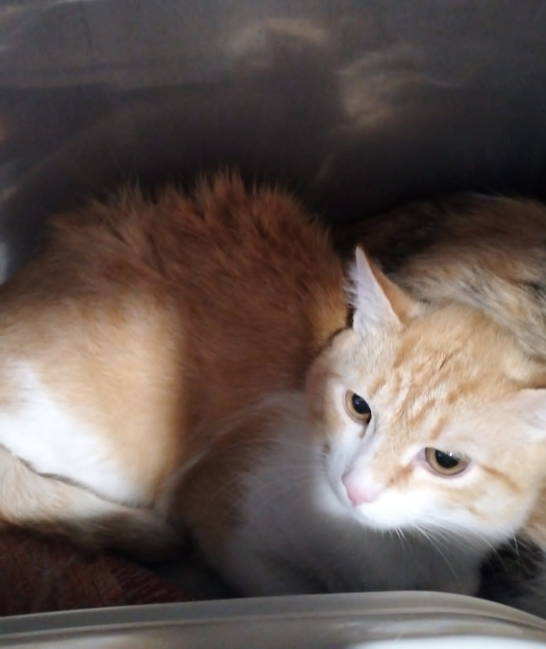 | ул. Мусы Джалиля, д.5, к.5  08.04.2023г.
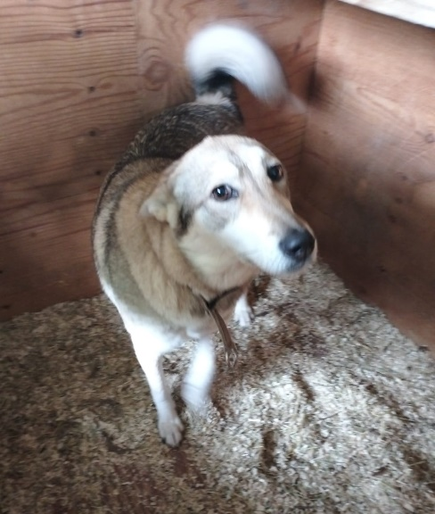 | МКАД 31км, 12с1  09.04.2023г.
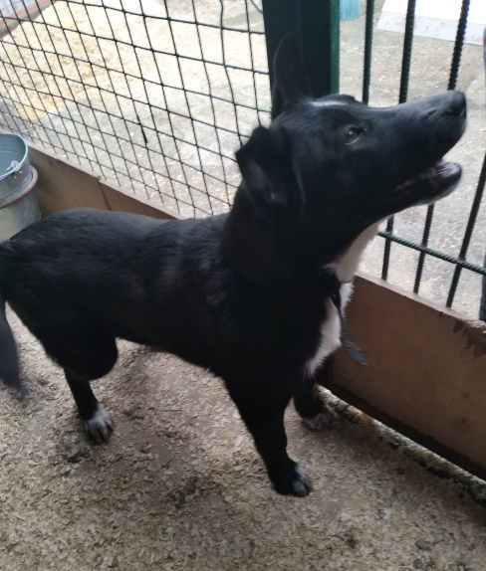 | МКАД 31км, 12с1  09.04.2023г.
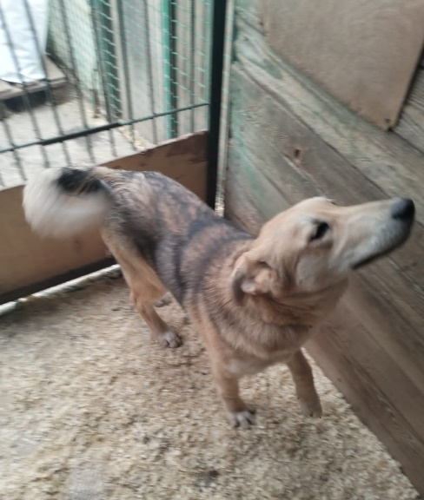 | МКАД 31км, 12с1  09.04.2023г.

